**ESCUELA NORMAL DE EDUCACIÓN PREESCOLAR**

**LICENCIATURA EN EDUCACIÓN PREESCOLAR**

**PLANEACIÓN DE LA ENSEÑANZA Y EVALUACIÓN DEL APRENDIZAJE**

**UNIDAD 2**

**1°A**

**EVIDENCIA INTEGRADORA**

**PRESENTADO POR:**

María Evelia Allende Molina #2

**MAESTRA DEL CURSO:**

Roxana Janet Sánchez Suárez

**DOMINIO:**

* Diseña, desarrolla y aplica planeaciones didácticas situadas, globalizadoras y pertinentes a su contexto de aplicación, desde una interculturalidad crítica, considerando el plan y programas de estudio vigentes

**SALTILLO, COAHUILA DE ZARAGOZA Junio 2023**

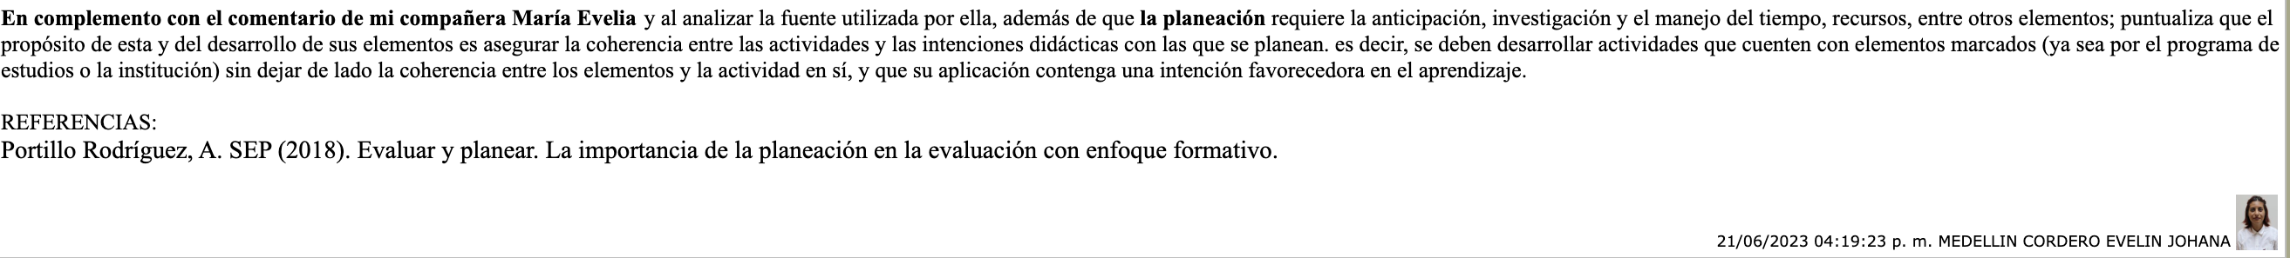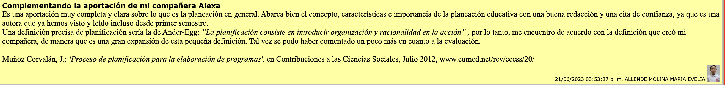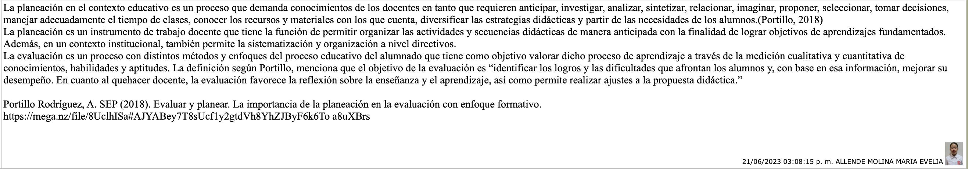RÚBRICA

